**生命科学学院七支部预备党员转正会议暨“不忘初心，牢记使命”**

**主题教育总结大会顺利召开**

2019年12月28日中午，生命科学学院第七党支部关于讨论预备党员转正会议暨“不忘初心、牢记使命”主题教育总结大会在学院成长辅导室召开。全体学生党员参会，会议由支部书记陈梅明同志主持。

会议先后讨论了陈卓、施庆鑫、刘万喜、高慧和庞国栋五位预备党员同志的的转正问题。五位同志依次宣读自己的转正申请，汇报自己在预备期的表现，表达入党的志愿和决心，并对自己在学习、工作以及思想上的进步和不足作了认真的总结。

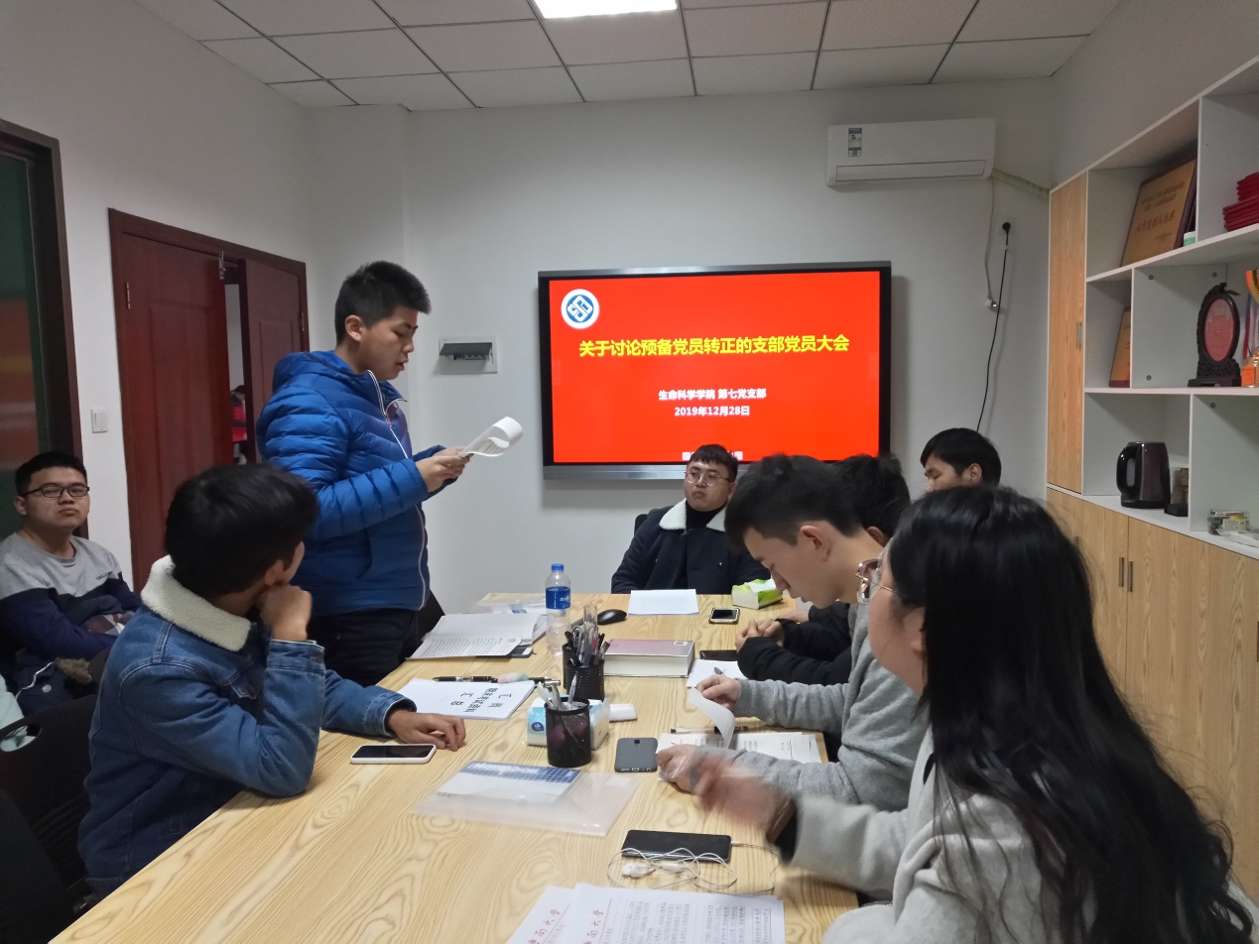

五位预备党员同志的入党介绍人对转正申请人预备期间一年的表现进行总结评价。与会的其他党员同志纷纷酝酿发表意见，对这五位同志平时的表现进行评价，并提出改进建议。与会正式党员采取无记名投票的方式进行表决，一致通过陈卓、施庆鑫、刘万喜、高慧、庞国栋五名同志如期转为中共正式党员。

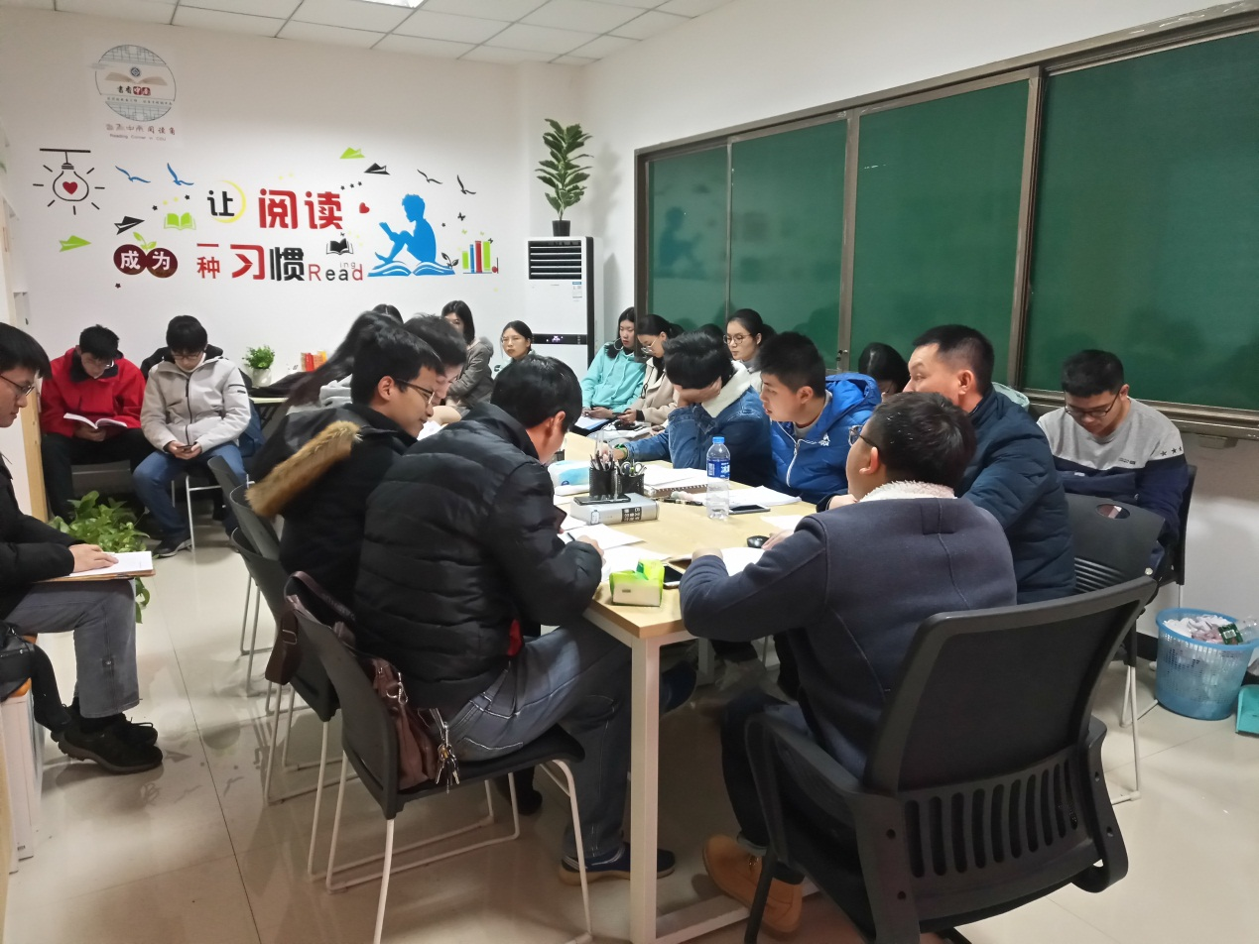

接下来，支部书记陈梅明同志对“不忘初心、牢记使命”主题教育的开展情况进行总结。陈梅明同志指出，支部紧紧围绕“教育报国守初心”、“立德树人担使命”和“深化改革抓落实”三个主题来开展学习、交流、研讨；支部书记陈梅明同志带头参加“不忘初心、牢记使命”主题微党课竞赛，并最终荣获了二等奖。

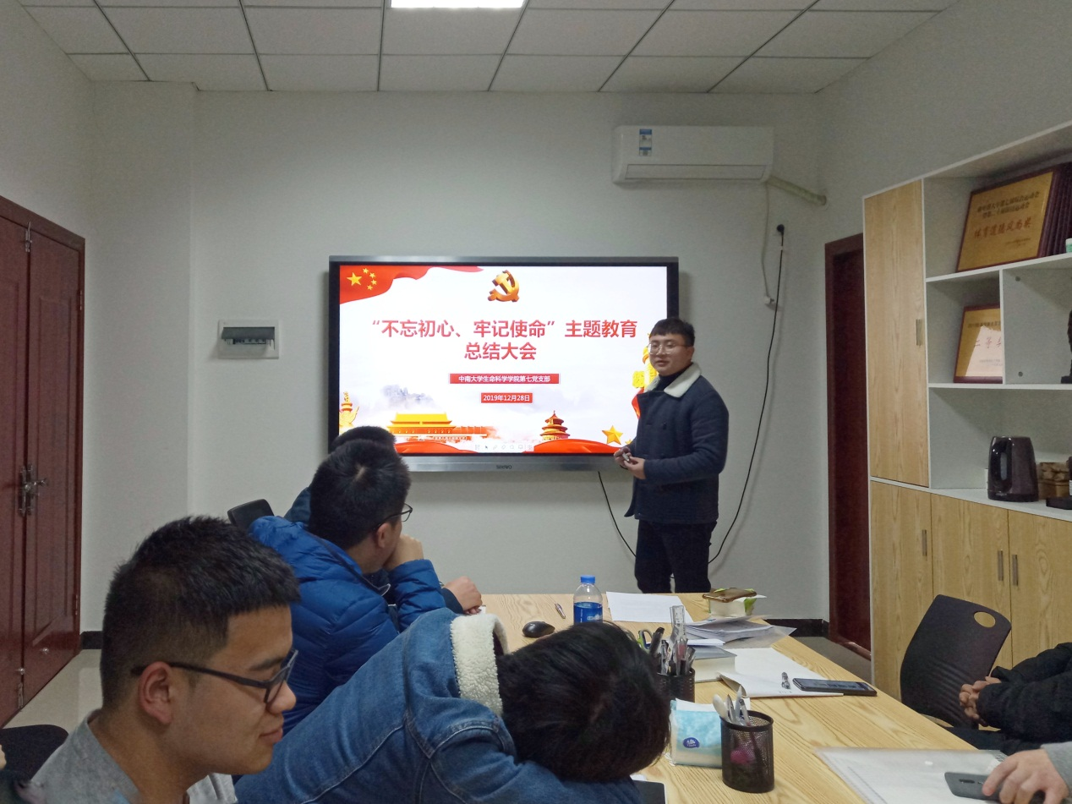

最后，陈梅明同志对支部建设存在的问题进行总结，并指出未来的努力方向。

本次会议在轻松和谐的气氛中结束。

作者：刘亚璇 陈梅明